МІНІСТЕРСТВО ОСВІТИ І НАУКИ УКРАЇНИ
ПОЛТАВСЬКА ДЕРЖАВНА АГРАРНА АКАДЕМІЯ



Матеріали VІІ науково-практичної інтернет-конференції

«Наукові тенденції формування агротехнологій»

25-26 квітня 2019 року

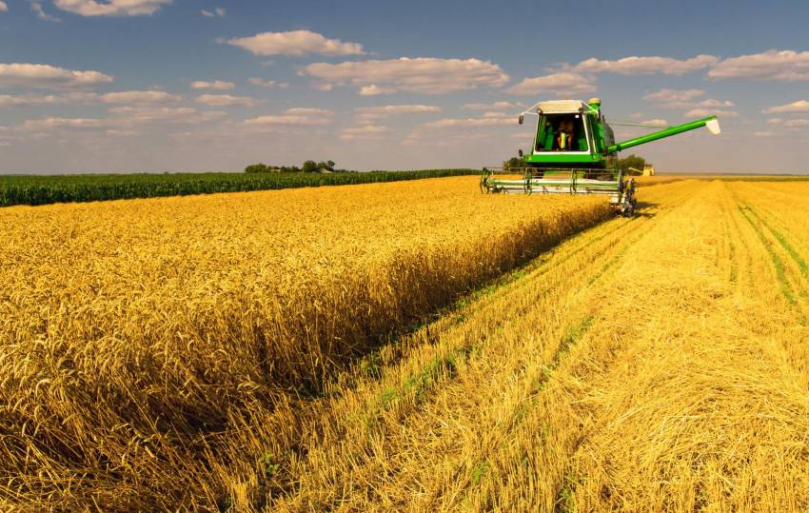

Полтава

Матеріали VІІ науково-практичної інтернет–конференції «Наукові тенденції формування агротехнологій»
/ Редкол.: М. Я. Шевніков (відп. ред.) та ін. Полтавська державна аграрна академія, 2019. – 113 с.

У збірнику тез висвітлено результати наукових досліджень, проведених науковцями Полтавської державної академії та інших навчальних і наукових закладів Міністерства освіти і науки України, науково-дослідних установ НААН

РЕДАКЦІЙНА КОЛЕГІЯ
М. Я. Шевніков - доктор с. – г. наук (відповідальний редактор);
О. А. Антонець - кандидат с. – г. наук (заступник відповідального редактора);
О. С. Пипко - кандидат с. – г. наук ;
С. В. Філоненко - кандидат с. – г. наук .

Рекомендовано до друку вченою радою факультету агротехнологій та екології ПДАА, протокол № 8 від 2 квітня 2019 року
УДК 663.63:631.5:631.53.02(477.5)(292.485)
ОСОБЛИВОСТІ ВИРОЩУВАННЯ ЛЮЦЕРНИ НА НАСІННЯ
НА ЛІВОБЕРІЖЖІ ЛІСОСТЕПУ УКРАЇНИ

Мошенко М.М, науковий співробітник, Веселоподільська дослідно-селекційна станція Інституту біоенергетичних культур і цукрових буряків НААН України
Філатова Н.Ф., науковий співробітник, Веселоподільська дослідно-селекційна станція Інституту біоенергетичних культур і цукрових буряків НААН України
Біленко О.П., кандидат с.-г. наук, ст. викладач кафедри землеробства і агрохімії ім. В.І.Сазанова, Полтавська державна аграрна академія.

Вирощування люцерни на насіння досить складний технологічний процес. Але при своєчасному і якісному використанні кожної технологічної операції можна отримати значний прибуток.
Без достатньої кількості насіння неможливе збільшення площі багаторічних трав, а відповідно поліпшення кормових угідь.
Люцерна є неодмінною складовою частиною зеленого конвеєра. Вона швидко відростає навесні та після скошування і цим забезпечує тварин зеленим кормом. Трав’яне борошно з люцерни, зібраної під час цвітіння, багате на протеїн та каротин.
Важлива роль люцерни в польових сівозмінах. Вона є кращим попередником для озимої пшениці. Найбільш поширена люцерна синьо гібридна з суцвіттями фіолетового кольору. До цієї групи належать сорти Веселоподолянська 11 (районована у 1960 році) та Конвенц (2012 рік), які виведені на Веселоподільській дослідно-селекційній станції та поширені по всіх зонах України.
Люцерна – багаторічна бобова культура. Вона зимостійка і посухостійка рослина. Має стрижневий корінь, який глибоко проникає в ґрунт, забезпечуючи можливість використовувати воду та поживні речовини. Проте головна маса коріння та його бокових розгалужень зосереджена у верхньому шарі ґрунту.
Живе люцерна 4-5 років. Вимерзає лише в роки з суворою, безсніжною зимою. Рослини витримують морози до мінус 25⁰С, а за достатнього снігового покриву – й до -30-35⁰С. Оптимальна температура для одержання дружних сходів 18-20⁰С.
Сходи люцерни добре витримують заморозки до -5-6⁰С.
У комплекс заходів щодо вирощування насіння повинно входити: одержання добре розвиненого, чистого від бур’янів насіння, рівномірного, не загущеного травостою, забезпечення потреби рослин в елементах живлення протягом вегетації і плодоутворення, достатня, але не надмірна вологість ґрунту, правильний вибір строку укосу, наявність комах – запилювачів, відсутність шкідників і хвороб та належні заходи боротьби з ними, своєчасне збирання, обмолот, очищення насіння без втрат.
Придатні для вирощування люцерни практично всі типи ґрунтів, які багаті вапном. Не витримує люцерна дуже близького розташування ґрунтових вод. Найкращими попередниками для створення насіннєвих посівів є озима пшениця по чорному пару або інші зернові колосові культури.
Поле краще підібрати близько до великих лісосмуг, де гніздяться поодинокі дикі бджоли та джмелі, які є основними запилювачами люцерни.
Поле, на якому буде розміщуватись насіннєвий посів, потрібно обстежити на наявність багаторічних бур’янів (осот, пирій, берізка). При їх наявності поле дискувати і після відростання бур’янів обробити гербіцидом суцільної дії – Раундап з нормою використання препарату від 4 до 6 л/га.
Через два тижні проводити оранку на глибину 25-30 см.
Поле потрібно вирівняти в осінній період за допомогою культиватора та борін. Навесні закрити вологу широкозахватними агрегатами борін. Щоб підвищити продуктивність насіннєвих посівів насіння обробити мікродобривами і бактеріальними препаратами.
Для захисту сходів люцерни від пошкодження хворобами, насіння протруїти за 1,5-2,0 місяці до сівби препаратом на основі діючої речовини тирам (Вітавакс, Вітарос). Норма витрати 300-400 г на 100 кг насіння.
Насіннєві посіви потрібно висівати без покривної культури весною або влітку. Якщо поле ретельно підготовлене до сівби в осінній період тоді можна висівати навесні. Коли виникають сумніви щодо забезпечення ефективного захисту від бур’янів, тоді краще продовжити паровий обробіток поля і посіяти люцерну літом після дощу.
Люцерна – світлолюбна культура, що відноситься до рослин довгого дня. Тому перевагу потрібно надавати широкорядним посівам.
При рідкому розташуванні рослин на полі збільшується площа живлення, покращується освітлення, утворюється більше генеративних стебел з великою кількістю добре розвинутих китиць та квіток у китиці, посилюється виділення нектару, створюються більш сприятливі умови для ефективного запилення люцерни.
Щоб отримати дружні сходи, сіяти треба при достатній кількості вологи у верхньому шарі ґрунту. Передпосівну культивацію і допосівне коткування (великими круглими котками) проводити перпендикулярно до напрямку посіву. Глибина згортання насіння 1-3 см. Після посіву поле коткувати важкими кільчасто-зубчастими котками.
Спостереження і догляд за насіннєвими посівами потрібно починати одразу після появи сходів у фазі сім’ядольних листочків. Часто сходи пошкоджуються жуками люцернового, полосатого та інших видів довгоносиків.
Якщо виявлено 2-3 особини жуків на 1 м² обробити препаратом Базудін.
Щоб отримати урожай насіння у рік сівби та сформувати високопродуктивний травостій для одержання насіння у наступні роки, дуже важливо захистити широкорядні посіви від бур’янів. Найбільш ефективним по сходах люцерни є препарат Півот (1,0 л/га) в фазі 1-2 справжніх листочків. Він знищує більшість однорічних дводольних і злакових бур’янів.
Коли більшість бур’янів засохне, починати обробіток міжрядь. Перший – на глибину 5-6 см, наступні – 10-12 см.
Систематичне обстеження посівів дозволить своєчасно виявити шкідників і провести ефективну боротьбу з ними. Застосування хімічних засобів не припустиме від фази початку до кінця цвітіння люцерни, бо це призведе до загибелі диких бджіл і джмелів, які є основними запилювачами люцерни. Слід пам’ятати, що на самому чудовому травостої при відсутності поодиноких диких бджіл і джмелів урожай насіння буде мізерним.
Застосовують два способи збирання насіння люцерни – роздільний та пряме комбайнування з попереднім висушуванням травостою хімічними десикантами.
При роздільному способі збирання травостій скошують у валки, коли побуріє близько 80% бобів.
Обмолочене насіння очистити до показників посівного стандарту та затарити в мішки.
Важливим у посівах люцерни другого-третього року життя є своєчасний догляд та правильний вибір укосу для одержання насіння.
При виконанні усіх технологічних операцій можна одержати на другий-третій рік життя травостою урожай насіння не менше 4,0 ц/га, що суттєво збільшує прибутковість виробництва.
ЛІТЕРАТУРА
Доспехов Б.А. Методика полевого опыта – М.: Агропромиздат, 1985. – 351 с.

